«Μεγάλη ζωολογική φαντασία»
στο Ιστορικό Μουσείο Κρήτης
Σάββατο 16 Μαρτίου 2013, στις 11.30’
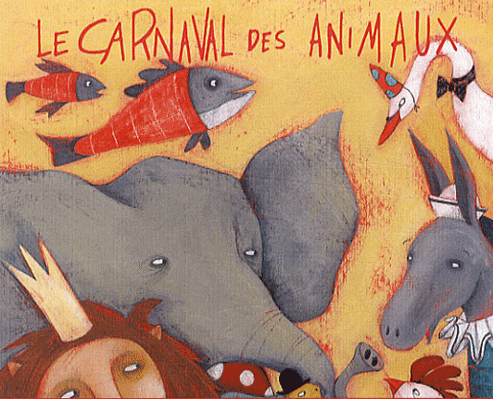
Αυτές τις Απόκριες με αφετηρία το μουσικό κομμάτι του Γάλλου συνθέτη Καμίγ Σεντ Σάνς (Camille Saint Saens) «Το καρναβάλι των ζώων. Μεγάλη ζωολογική φαντασία», καλούμε τα παιδιά στο Ιστορικό Μουσείο Κρήτης σε ένα εκπαιδευτικό πρόγραμμα έκπληξη για να προσεγγίσουν δημιουργικά και με πολύ χαρά το κομμάτι αυτό και να εμπνευστούν μέσα από ποικίλες δραστηριότητες. Η εκπαιδευτική δράση που σχεδιάστηκε από το Τμήμα Εκπαιδευτικών Προγραμμάτων του ΙΜΚ απευθύνεται σε μαθητές της Α΄, Β΄ και Γ΄ Δημοτικού.
Η διάρκεια του εκπαιδευτικού προγράμματος υπολογίζεται στα 90΄ λεπτά περίπου και προσφέρεται δωρεάν. Η δήλωση συμμετοχής είναι αναγκαία και θα τηρηθεί σειρά προτεραιότητας.
Για περισσότερες πληροφορίες σχετικά με το αποκριάτικο εκπαιδευτικό πρόγραμμα καθώς και για δηλώσεις συμμετοχής μπορείτε να επικοινωνείτε με το Τμήμα Εκπαιδευτικών Προγραμμάτων του ΙΜΚ (υπεύθυνη: Φανή Καμπάνη, τηλ. 2810-283219 & 2810-288707, εσωτ: 106, Δευτέρα - Παρασκευή: 13.00-17.00).

